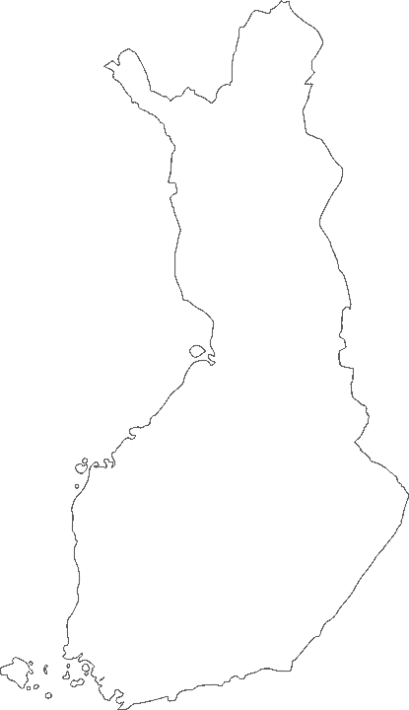

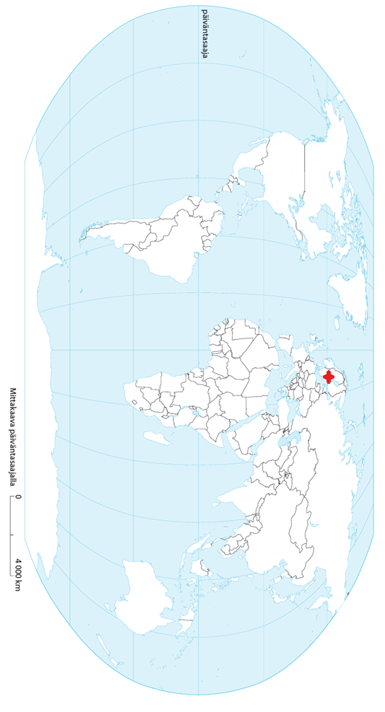
Kirjaa uutinen:
- Mitä tapahtuu? (kerro tiivistetysti omin sanoin)
- Missä tapahtuu? (Jos teknisesti suinkin mahdollista merkkaa värillä myös karttaan, esim. vie kuva Paint-ohjelmaan ja merkkaa siellä merkki oikealle kohdalle)
- Miksi tapahtuu? (syyt ja taustat, usein kerrottu uutisessa tai pohdi itse)
- Merkitse uutisen lähde ylös (Esim nettisivu ja päivämäärä)

Esimerkki:

Tukholman alueella varaudutaan "valtavaan" koronaepidemiaan

(Tukholma, Ruotsi)
Ruotsin pääkaupungissa Tukholmassa varaudutaan koronaepidemiaan ja sairaanhoitoa vaativien potilasmäärien kasvuun. Aiottuja leikkauksia siirretään myöhemmäksi ja tehohoidon paikkoja lisätään. Kaupunkiin on koottu kriisiryhmä pohtimaan asiaa. Puolustusvoimat perustaa kenttäsairaalan ja alkoholiyhtiö Absolut alkaa tuottaa juomien lisäksi käsidesiä, josta on jo pulaa.
Taustalla on Eurooppaan levinnyt koronavirus, joka koettelee nyt pahiten Italiaa. Italiassa ja Ranskassa voimassaolevia ulkonaliikkumisrajoituksia jatketaan, Saksassa virus on levinnyt jo laajalti. Portugaliin on julistettu kansallinen poikkeustila.
https://www.ksml.fi/ulkomaat/Tukholman-alueella-varaudutaan-valtavaan-koronaepidemiaan/1528977 (19.3.2020)

